|  |  |
| --- | --- |
|  | **Министерство науки и высшего образования Российской Федерации**  **Федеральное государственное бюджетное образовательное учреждение**  **высшего образования**  **«Московский государственный технический университет**  **имени Н.Э. Баумана**  **(национальный исследовательский университет)»**  **(МГТУ им. Н.Э. Баумана)** |

ФАКУЛЬТЕТ Информатика и системы управления ㅤ

КАФЕДРА Системы обработки информации и управления ㅤ

**РАСЧЕТНО-ПОЯСНИТЕЛЬНАЯ ЗАПИСКА**

***К КУРСОВОЙ РАБОТЕ***

***НА ТЕМУ:***

***Анализ и оптимизация автоматизированных систем обработки информации и управления***

***_______________________________________________***

***_______________________________________________***

***_______________________________________________***

***_______________________________________________***

***_______________________________________________***

***_______________________________________________***

Студент ㅤ ИУ5-35Б ㅤ ㅤ 11.09.2022ㅤ Большаков Г. Н.

(Группа) (Подпись, дата) (И.О.Фамилия)

Руководитель курсовой работы **_________________ ____________________**

(Подпись, дата) (И.О.Фамилия)

Консультант **_________________ ____________________**

(Подпись, дата) (И.О.Фамилия)

*2022 г.*

**Министерство науки и высшего образования Российской Федерации**

**Федеральное государственное бюджетное образовательное учреждение**

**высшего образования**

**«Московский государственный технический университет имени Н.Э. Баумана**

**(национальный исследовательский университет)»**

**(МГТУ им. Н.Э. Баумана)**

УТВЕРЖДАЮ

Заведующий кафедрой ㅤ ИУ5 ㅤ

(Индекс)

______________ _______________

(И.О.Фамилия)

«11» сентября 2022 г.

**ЗАДАНИЕ**

**на выполнение курсовой работы**

по дисциплине Архитектура автоматизированных систем обработки и управления информации

Студент группы ㅤИУ5-35Бㅤ

ㅤ Большаков Георгий Николаевич ㅤ

(Фамилия, имя, отчество)

Тема курсовой работы Анализ и оптимизация автоматизированных систем обработки информации и управленияㅤ

Направленность КР (учебная, исследовательская, практическая, производственная, др.)

учебная ㅤ

Источник тематики (кафедра, предприятие, НИР) кафедра ИУ5 ㅤ

График выполнения работы: 25% к 3 нед., 50% к 9 нед., 75% к 12 нед., 100% к 15 нед.

***Задание:*** Определить структурные характеристики графа системы. Упорядочить по уровням информационно-логический граф системы. Провести декомпозицию топологической структуры системы. Провести анализ информационного графа системы. Определить структурнотопологические характеристики системы.

***Оформление курсовой работы:***

Расчетно-пояснительная записка на _____ листах формата А4.

_______________________________________________________________________________

_______________________________________________________________________________

_______________________________________________________________________________

_______________________________________________________________________________

Дата выдачи задания «11» сентября 2022 г.

**Руководитель курсовой работы**  _________________ ____________________

(Подпись, дата) (И.О.Фамилия)

**Студент** ㅤ 11.09.2022ㅤ Большаков Г. Н.

(Подпись, дата) (И.О.Фамилия)

Примечание: Задание оформляется в двух экземплярах: один выдается студенту, второй хранится на кафедре.

Оглавление

Задача №1 4

Представление системы с помощью графа. 4

1.1 Представление системы с помощью матрицы смежности 5

1.2 Представление системы с помощью матрицы инциденций 6

1.3 Множественное представление системы 6

1.4 Определение цепи, пути, цикла и контура в заданной системе 7

1.5 Степень вершин и полустепени исхода и захода 8

Задача №2 10

2.1 Решение с помощью алгоритма упорядочивания: 10

2.2 Решение с помощью матрицы инциденций: 16

Задача №3 17

3.1 Определение сильносвязанных графов 18

Задача №4 21

4.1 Матрица смежности A: 22

4.2 Исследование информационного графа 23

4.3 Вывод 25

Задача №5 27

5.1 Условие связанности всех элементов в структуре 28

5.2 Структурная избыточность R 28

5.3 Среднеквадратичное отклонение ε2 29

5.4 Структурная компактность 30

5.5 Степень централизации в структуре γ 31

5.6 Вывод 31

# Задача №1

Формулировка задачи:

Разработать формализованное представление системы. Формализованное представление включает в себя: представление системы с помощью графа, матрицы смежности, матрицы инциденций, множественное представление. Выделить цепи, пути, циклы, контура; вычислить степени вершин, полустепени исходов и заходов. Если какие-то элементы отсутствуют, то написать, что их нет.

Решение задачи:

### Представление системы с помощью графа.

Рассматриваемая система в виде графа:

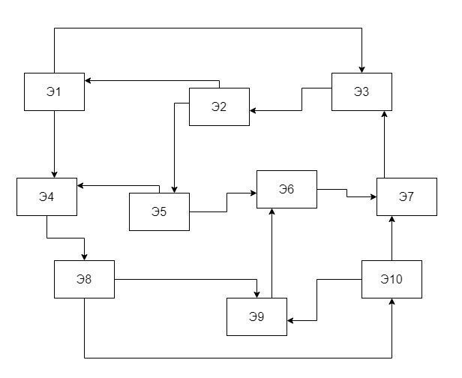

*Рис. 1*

### Представление системы с помощью матрицы смежности

Для ориентированного графа, представленного на рис. 1.1 составим матрицу смежности ‖𝐴‖:

Таблица 1:

|  |  |  |  |  |  |  |  |  |  |  |
| --- | --- | --- | --- | --- | --- | --- | --- | --- | --- | --- |
|  | 1 | 2 | 3 | 4 | 5 | 6 | 7 | 8 | 9 | 10 |
| 1 | ● |  | 1 | 1 |  |  |  |  |  |  |
| 2 | 1 | ● |  |  | 1 |  |  |  |  |  |
| 3 |  | 1 | ● |  |  |  |  |  |  |  |
| 4 |  |  |  | ● |  |  |  | 1 |  |  |
| 5 |  |  |  | 1 | ● | 1 |  |  |  |  |
| 6 |  |  |  |  |  | ● | 1 |  |  |  |
| 7 |  |  | 1 |  |  |  | ● |  |  |  |
| 8 |  |  |  |  |  |  |  | ● | 1 | 1 |
| 9 |  |  |  |  |  | 1 |  |  | ● |  |
| 10 |  |  |  |  |  |  | 1 |  | 1 | ● |

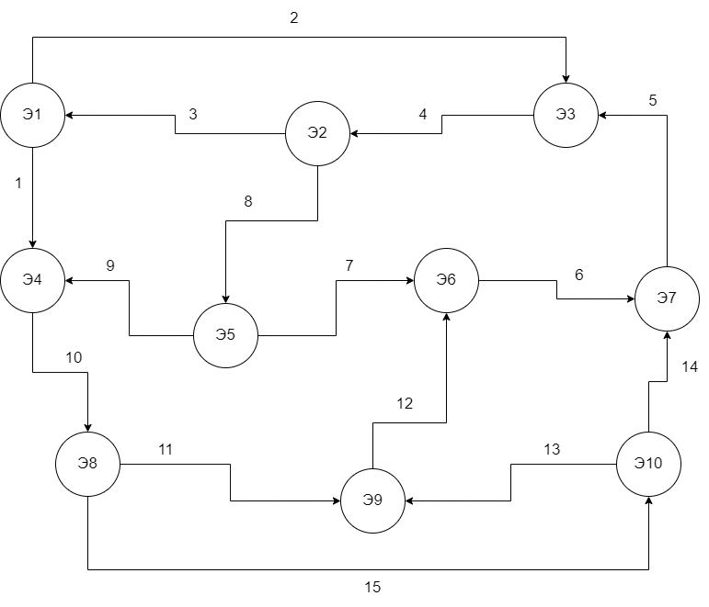

### Представление системы с помощью матрицы инциденций

Для графа, представленного на рис. 1.1 матрица инциденций ‖𝐵‖

выглядит следующим образом:

|  |  |  |  |  |  |  |  |  |  |  |  |  |  |  |  |
| --- | --- | --- | --- | --- | --- | --- | --- | --- | --- | --- | --- | --- | --- | --- | --- |
|  | 1 | 2 | 3 | 4 | 5 | 6 | 7 | 8 | 9 | 10 | 11 | 12 | 13 | 14 | 15 |
| 1 | 1 | 1 | -1 |  |  |  |  |  |  |  |  |  |  |  |  |
| 2 |  |  | 1 | -1 |  |  |  | 1 |  |  |  |  |  |  |  |
| 3 |  | -1 |  | 1 | -1 |  |  |  |  |  |  |  |  |  |  |
| 4 | -1 |  |  |  |  |  |  |  | -1 | 1 |  |  |  |  |  |
| 5 |  |  |  |  |  |  | 1 | -1 | 1 |  |  |  |  |  |  |
| 6 |  |  |  |  |  | 1 | -1 |  |  |  |  | -1 |  |  |  |
| 7 |  |  |  |  | 1 | -1 |  |  |  |  |  |  |  | -1 |  |
| 8 |  |  |  |  |  |  |  |  |  | -1 | -1 |  |  |  | 1 |
| 9 |  |  |  |  |  |  |  |  |  |  | -1 | 1 | -1 |  |  |
| 10 |  |  |  |  |  |  |  |  |  |  |  |  | 1 | 1 | -1 |

### Множественное представление системы

Множество правых инциденций для рассматриваемой структуры: G (1) = {1, 2}

G (2) = {3, 8}

G (3) = {4}

G (4) = {10}

G (5) = {7, 9}

G (6) = {6}

G (7) = {5}

G (8) = {15}

G (9) = {12}

G (10) = {13, 14}

Множество левых инциденций для рассматриваемой структуры:

G -1 (1) = {3}

G -1 (2) = {4}

G -1 (3) = {2, 5}

G -1 (4) = {1, 9}

G -1 (5) = {8}

G -1 (6) = {7, 12}

G -1 (7) = {6, 14}

G -1 (8) = {10, 11}

G -1 (9) = {11, 13}

G -1 (10) = {15}

### Определение цепи, пути, цикла и контура в заданной системе

Понятия *цепь* и *цикл* обычно используются для описания неориентированных графов, а мы имеем ориентированный граф, поэтому представим, что граф на рис.1.1 является неориентированным.

|  |  |  |
| --- | --- | --- |
| № вершины | Цепь | Цикл |
| 1 | (1, 2, 3) | (1, 2, 5, 4, 1) |
| 2 | (2, 5, 4, 1) | (2, 5, 6, 7, 3, 2) |
| 3 | (3, 7, 10, 8) | (3, 1, 4, 5, 6, 7, 3) |
| 4 | (4, 8, 9, 10) | (4, 8, 9, 6, 5, 4) |
| 5 | (5, 4, 1, 3) | (5, 6, 7, 3, 1, 4, 5) |
| 6 | (6, 7, 10, 8) | (6, 9, 8, 4, 1, 2, 3, 7, 6) |
| 7 | (7, 3, 1, 4) | (7, 10, 8, 4, 5, 6, 7) |
| 8 | (8, 10, 7, 3, 2) | (8, 9, 6, 5, 4, 8) |
| 9 | (9, 8, 4, 1) | (9, 10, 7, 6, 9) |
| 10 | (10, 7, 6, 5, 4) | (10, 7, 3, 1, 4, 8, 10) |

Рассмотрим *пути* и *контура* графа на рис. 1.1, считая граф ориентированным.

|  |  |  |
| --- | --- | --- |
| № вершины | Путь | Контур |
| 1 | (1, 4, 8, 10) | (1, 3, 2, 1) |
| 2 | (2, 1, 4, 8, 9, 6) | (2, 5, 6, 7, 3, 2) |
| 3 | (3, 2, 1, 4) | (3, 2, 5, 6, 7, 3) |
| 4 | (4, 8, 9) | (4, 8, 9, 6, 7, 3, 2, 5, 4) |
| 5 | (5, 4, 8, 10, 7) | (5, 6, 7, 3, 2, 5) |
| 6 | (6, 7, 3, 1, 4) | (6, 7, 3, 2, 5, 6) |
| 7 | (7, 3, 2, 5) | (7, 3, 2, 1, 4, 8, 10, 7) |
| 8 | (8, 7, 5, 1) | (8, 9, 10, 8) |
| 9 | (9, 6, 7, 3, 2, 5) | (9, 6, 7, 3, 2, 1, 4, 8, 9) |
| 10 | (10, 9, 6, 7, 3) | (10, 7, 3, 2, 5, 4, 8, 10) |

### Степень вершин и полустепени исхода и захода

Т.к. понятие степень вершин применяется только для неориентированного графа, то будем считать наш граф таковым.

ρ (1) = 3; ρ (2) = 3; ρ (3) = 3; ρ (4) = 3; ρ (5) = 3;

ρ (6) = 3; ρ (7) = 3; ρ (8) = 3; ρ (9) = 3; ρ (10) = 3.

Вычислим полустепени исхода и захода для графа на рис. 1.1: ρ+ (1) = 2; ρ+ (2) = 2; ρ+ (3) = 1; ρ+ (4) = 1; ρ+ (5) = 2;

ρ+ (6) = 1; ρ+ (7) = 1; ρ+ (8) = 2; ρ+ (9) = 1; ρ+ (10) = 2.

ρ- (1) = 1; ρ- (2) = 1; ρ- (3) = 2; ρ- (4) = 2; ρ- (5) = 1;

ρ- (6) = 2; ρ- (7) = 2; ρ- (8) = 1; ρ- (9) = 2; ρ- (10) = 1.

**Сумма полустепеней исхода для графа на рис. 1.1**

**∑** ρ+ (i) = 2 + 2 + 1 + 1 + 2 + 1 + 1 + 2 + 1 + 2 = 15

**Сумма полустепеней исхода для графа на рис. 1.1**

**∑** ρ- (i) = 1 + 1 + 2 + 2 + 1 + 2 + 2 + 1 + 2 + 1 = 15

Вывод: число полустепеней исхода и захода равны и равны числу дуг в графе, считая граф ориентированным.

**Полная степень вершин графа**

**m =** 0.5 **\* ∑** ρ(i) = 0,5 * (3 + 3 + 3 + 3 + 3 + 3 + 3 + 3 + 3 + 3) = 0,5 * 30 = 15

(верно и равно количеству ребер в графе, считая граф неориентированным)

# Задача №2

Формулировка задачи:

В результате анализа некоторой организационной системы был получен неупорядоченный граф информационно-логической взаимосвязи между задачами, рассматриваемыми в этой системе (см. рис. 2). Необходимо определить, в какой последовательности следует решать указанные задачи, решение каких задач можно начинать одновременно, сколько тактов следует хранить в памяти системы результаты решения этих задач. Убедиться, что матрица смежности упорядоченного графа оказалась треугольной. Анализ исходного графа провести:

а) с помощью алгоритма упорядочивания. б) с помощью матрицы инциденций.

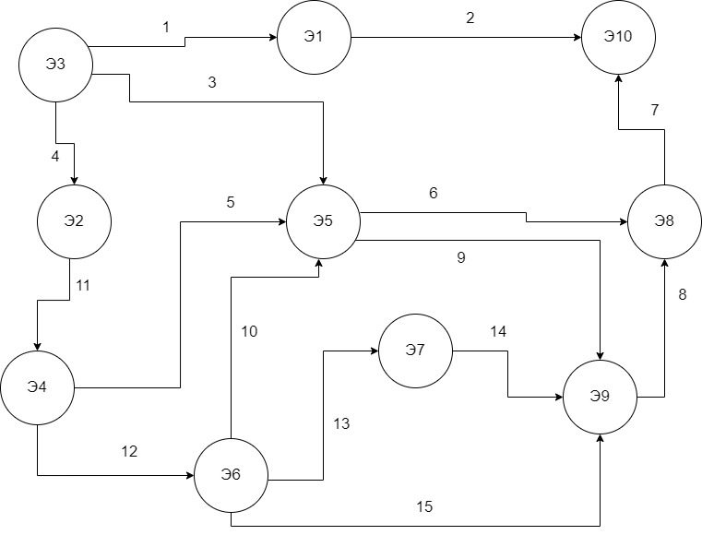

*Рис. 2*

Решение задачи:

### Решение с помощью алгоритма упорядочивания:

Матрица смежности представлена в таблице 2.

Таблица 2.

|  |  |  |  |  |  |  |  |  |  |  |
| --- | --- | --- | --- | --- | --- | --- | --- | --- | --- | --- |
|  | 1 | 2 | 3 | 4 | 5 | 6 | 7 | 8 | 9 | 10 |
| 1 | ● |  |  |  |  |  |  |  |  | 1 |
| 2 |  | ● |  | 1 |  |  |  |  |  |  |
| 3 | 1 | 1 | ● |  | 1 |  |  |  |  |  |
| 4 |  |  |  | ● | 1 | 1 |  |  |  |  |
| 5 |  |  |  |  | ● |  |  | 1 | 1 |  |
| 6 |  |  |  |  | 1 | ● | 1 |  | 1 |  |
| 7 |  |  |  |  |  |  | ● |  | 1 |  |
| 8 |  |  |  |  |  |  |  | ● |  | 1 |
| 9 |  |  |  |  |  |  |  | 1 | ● |  |
| 10 |  |  |  |  |  |  |  |  |  | ● |

Составим следующую таблицу и будем заполнять ее по мере исследования неупорядоченного графа с помощью алгоритма упорядочивания:

|  |  |  |  |
| --- | --- | --- | --- |
| Подмножеств уровня | Условия включения | Включаемые вершины | Новая нумерация |
| N0 | 𝐺−1(i) = ∅ | 3 | 1 |
| N1 | 𝐺−1(i) ⊆ (𝑁0) | 1, 2 | 2, 3 |
| N2 | 𝐺−1(i) ⊆ (𝑁0 𝖴  𝑁1) | 4 | 4 |
| N3 | 𝐺−1(i) ⊆ (𝑁0 𝖴  𝑁1 𝖴 𝑁2) | 6 | 5 |
| N4 | 𝐺−1(i) ⊆ (𝑁0 𝖴  𝑁1 𝖴 𝑁2 𝖴 𝑁3) | 5, 7 | 6, 7 |
| N5 | 𝐺−1(i) ⊆ (𝑁0 𝖴  𝑁1 𝖴 𝑁2 𝖴 𝑁3 𝖴  𝑁4) | 9 | 8 |
| N6 | 𝐺−1(i) ⊆ (𝑁0 𝖴  𝑁1 𝖴 𝑁2 𝖴 𝑁3 𝖴  𝑁4 𝖴 *N*5) | 8 | 9 |
| N7 | 𝐺−1(i) ⊆ (𝑁0 𝖴  𝑁1 𝖴 𝑁2 𝖴 𝑁3 𝖴  𝑁4 𝖴 *N*5 𝖴 *N*6) | 10 | 10 |

Множество левых инциденций:

G -1 (1) = {3}

G -1 (2) = {3}

G -1 (3) = ∅

G -1 (4) = {2}

G -1 (5) = {3, 4, 6}  
G -1 (6) = {4}

G -1 (7) = {6}

G -1 (8) = {5, 9}

G -1 (9) = {5, 6, 7}

G -1 (10) = {8}

Находим вершину нулевого уровня N0: 3 и удаляем её G -1 (1) = ∅

G -1 (2) = ∅

G -1 (4) = {2}

G -1 (5) = {4, 6}

G -1 (6) = {4}

G -1 (7) = {6}

G -1 (8) = {5, 9}

G -1 (9) = {5, 6, 7}

G -1 (10) = {8}

Вершины, для которой множество левых инциденций стало пустым: 1, 2. Они являются вершинами первого уровня N1.

Продолжаем для второго уровня N2. Исключаем из оставшегося множества левых инциденций вершины 1, 2.

G -1 (4) = ∅

G -1 (5) = {4, 6}

G -1 (6) = {4}

G -1 (7) = {6}

G -1 (8) = {5, 9}

G -1 (9) = {5, 6, 7}

G -1 (10) = {8}

Теперь множество левых инциденций стало пустым для вершины 4. Она является вершиной второго уровня N2. Продолжаем для уровня N3. Исключаем вершину 4.

G -1 (5) = {6}

G -1 (6) = ∅

G -1 (7) = {6}

G -1 (8) = {5, 9}

G -1 (9) = {5, 6, 7}

G -1 (10) = {8}

Вершина, для которой множество левых инциденций стало пустым: 6. Она является вершиной третьего уровня N3.

Продолжаем для уровня N4. Исключаем вершину 6.

G -1 (5) = ∅

G -1 (7) = ∅

G -1 (8) = {5, 9}

G -1 (9) = {5, 7}

G -1 (10) = {8}

Вершины, для которой множество левых инциденций стало пустым: 5,7. Они является вершиной четвертого уровня N4.

Продолжаем для уровня N5. Исключаем вершины 5, 7.

G -1 (8) = {9}

G -1 (9) = ∅

G -1 (10) = {8}

Вершина, для которой множество левых инциденций стало пустым: 9. Она является вершиной пятого уровня N5.

Продолжаем для уровня N6. Исключаем вершину 9.

G -1 (8) = ∅

G -1 (10) = {8}

Вершина, для которой множество левых инциденций стало пустым: 8. Она является вершиной шестого уровня N6.

Продолжаем для уровня N7. Исключаем вершину 8.

G -1 (10) = ∅

Следовательно, вершина 9 – вершина седьмого уровня N7.

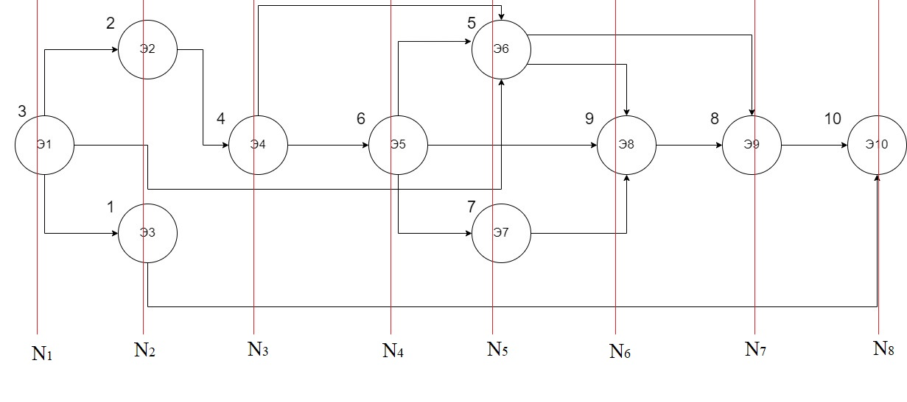Размешаем перенумерованные вершины по уровням:



Таблица смежности для полученного упорядоченного графа:

|  |  |  |  |  |  |  |  |  |  |  |
| --- | --- | --- | --- | --- | --- | --- | --- | --- | --- | --- |
|  | 1 | 2 | 3 | 4 | 5 | 6 | 7 | 8 | 9 | 10 |
| 1 | ● | 1 | 1 |  |  | 1 |  |  |  |  |
| 2 |  | ● |  | 1 |  |  |  |  |  |  |
| 3 |  |  | ● |  |  |  |  |  |  | 1 |
| 4 |  |  |  | ● | 1 | 1 |  |  |  |  |
| 5 |  |  |  |  | ● |  | 1 |  | 1 |  |
| 6 |  |  |  |  |  | ● |  | 1 | 1 |  |
| 7 |  |  |  |  |  |  | ● | 1 |  |  |
| 8 |  |  |  |  |  |  |  | ● | 1 |  |
| 9 |  |  |  |  |  |  |  |  | ● | 1 |
| 10 |  |  |  |  |  |  |  |  |  | ● |

Данная матрица является треугольной, что и требовалось получить.

### Решение с помощью матрицы инциденций:

Заполним следующую таблицу на основе матрицы инциденций:

|  |  |  |  |  |  |  |  |  |  |  |  |  |  |  |  |  |  |
| --- | --- | --- | --- | --- | --- | --- | --- | --- | --- | --- | --- | --- | --- | --- | --- | --- | --- |
| Уро-вень | Порядок вычер-кивания | Вер-  шины | 1 | 2 | 3 | 4 | 5 | 6 | 7 | 8 | 9 | 10 | 11 | 12 | 13 | 14 | 15 |
| 1 | 2 | 1 | -1 | 1 |  |  |  |  |  |  |  |  |  |  |  |  |  |
| 1 | 2 | 2 |  |  |  | -1 |  |  |  |  |  |  | 1 |  |  |  |  |
| 0 | 1 | 3 | 1 |  | 1 | 1 |  |  |  |  |  |  |  |  |  |  |  |
| 2 | 3 | 4 |  |  |  |  | 1 |  |  |  |  |  | -1 | 1 |  |  |  |
| 4 | 5 | 5 |  |  | -1 |  | -1 | 1 |  |  | 1 | -1 |  |  |  |  |  |
| 3 | 4 | 6 |  |  |  |  |  |  |  |  |  | 1 |  | -1 | 1 |  | 1 |
| 4 | 5 | 7 |  |  |  |  |  |  |  |  |  |  |  |  | -1 | 1 |  |
| 5 | 6 | 8 |  |  |  |  |  | -1 | 1 | -1 |  |  |  |  |  |  |  |
| 6 | 7 | 9 |  |  |  |  |  |  |  | 1 | -1 |  |  |  |  | -1 | -1 |
| 7 | 8 | 10 |  | -1 |  |  |  |  | -1 |  |  |  |  |  |  |  |  |

Из матрицы инциденций вычеркиваем строки, состоящие из 0 и (+)1 и столбцы с (+)1 в вычеркнутых строках.

Порядок вычеркивания: 1 2 3 4 5 6 7

Соответствующие уровни: 0 1 2 3 4 5 6

Получившийся упорядоченный граф соответствует графу, изображенному на рисунке 2, а его матрица смежности, соответственно, тоже является треугольной.

Вывод: в начале 1-ого такта работы система должна решать задачу 3. Результат решения надо хранить в памяти системы 4 такта. В начале 2-ого такта должны быть решены 1 и 2 задачи. Результаты их решения должны храниться в памяти 6 тактов. На 3-ем такте работы система должна решать задачу 4. Результат ее решения должен хранится 2 такта. На 4-ом такте работы система должна решать задачу 6. Ее решение следует хранить 1 такт. В ходе 5-ого такта работы система должна решать задачи 5 и 7. Их решения хранятся 2 такта. На 6-ом такте решается задача 9. Ее решение хранится 1 такт. На 7-ом такте должна решаться задача 8. Ее решение нужно хранить 1 такт. Последней решается задача 10.

# Задача №3

Формулировка задачи:

Пусть пункты обработки информации в распределённой автоматизированной системе обмениваются данными в соответствии с графом, представленным на рисунке 3. Возникла необходимость в сокращении числа этих пунктов.

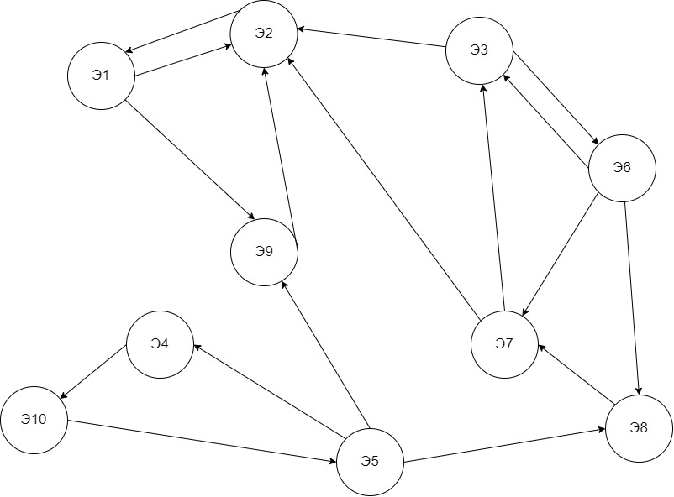

*Рис. 3*

Решение задачи:

При решении задачи не будет учитываться функциональная сторона анализа (т.е. производительность, надежность и т.п.), будут учитываться только структурные свойства схемы.

### 3.1 Определение сильносвязанных графов

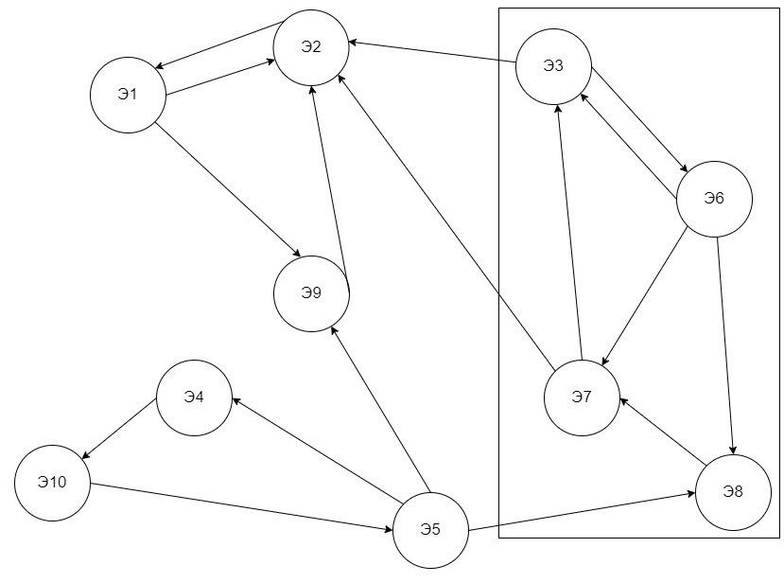

*Рис. 3.1*

Полагая, что i = 6, определяем R(i) – достижимое множество, Q(i) – контрдостижимое множество. Получаем:

R(6) = {1, 2, 3, 6, 7, 8, 9}

Q(6) = {3, 4, 5, 6, 7, 8, 10}

Тогда получаем, что множество вершин пространства, содержащего вершину 6:

V1 = R(6) ∩ Q(6) = {3, 6, 7, 8}

Для i = 2:

R(2) = {1, 2, 9}

Q(2) = {1, 2, 4, 5, 9, 10}

V­2 = R(4) ∩ Q(4) = {1, 2, 9}

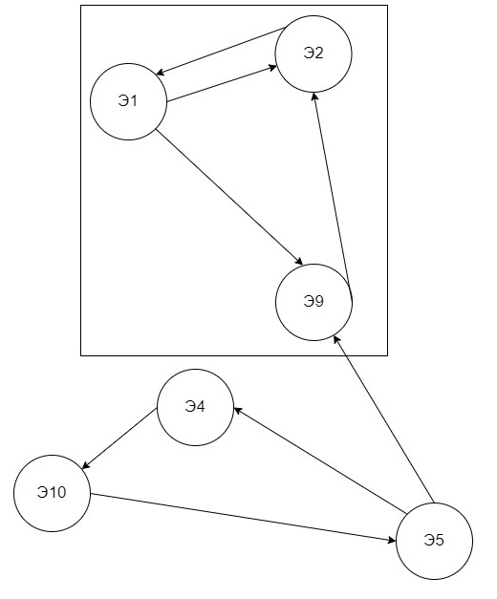*Рис. 3.2*

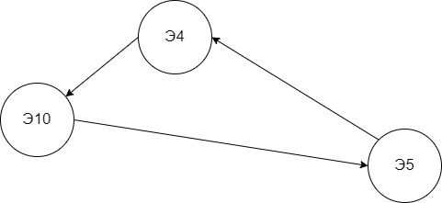 Для i = 4

*Рис. 3.3*

R(4) = {4, 5, 10}

Q(4) = {4, 5, 10}

V3 = R(2) ∩ Q(2) = {4, 5, 10}

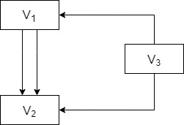Определим входные и выходные связи. Построим структурное обозначение:

*Рис. 3.4*

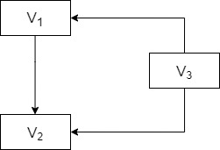Получим окончательную декомпозицию исходного графа:

*Рис. 3.5*

# Задача №4

Формулировка задачи:

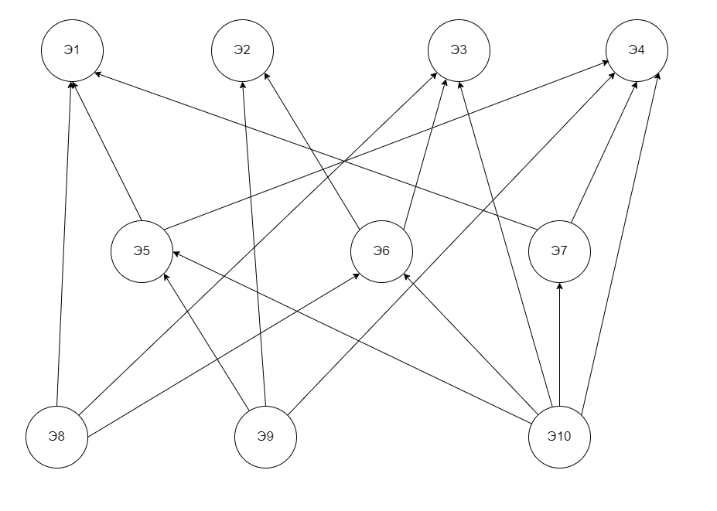 Пусть схеме движения оперативной отчетности в подсистеме оперативного управления соответствует информационный граф, представленный на рисунке 4. Необходимо формально выявить все свойства данного информационно о графа.

*Рис. 4*

### 4.1 Матрица смежности A:

Возведем матрицу смежности А в степень λ = 2, чтобы получить A2:

Далее возведем в степень λ = 3 и получим матрицу A3:

Матрица A3 является нулевой.

Составим матрицу достижимости A∑:

### 4.2 Исследование информационного графа

*1. Определение порядка элементов:*

Определим элементы нулевого порядка. Для этого полагаем, что порядок элемента 𝜋𝑗 = 0 и записываем соотношения, которым должны удовлетворять элементы нулевого порядка:

Для A0: *j* = 1, 2, 3, 4, 5, 6, 7, **8, 9, 10** – так как любая матрица в степени 0 дает 1.

Для A1: *j* = **8, 9, 10**

Таким образом, элементы нулевого порядка – 8, 9, 10.

Определим элементы первого порядка, полагая 𝜋𝑗 = 1:

Для A1: *j* = 1, 2, 3, 4, **5, 6, 7**

Для A2: *j* = **5, 6, 7**, 8, 9, 10

Следовательно, элементы первого порядка – 5, 6, 7.

Определим элементы второго порядка, полагая 𝜋𝑗 = 2:

Для A2: *j* = **1, 2, 3, 4**

Для A3: *j* = **1, 2, 3, 4**, 5, 6, 7, 8, 9, 10

Так, элементы второго порядка – 1, 2, 3, 4.

*2. Определение “тактности” информационного графа:*

Для определения *“*тактности” используем соотношение для N = max(𝜋𝑗), где число N – порядок информационного графа. Для данного графа **N = 2**, т.е. схема является двухтактной.

*3. Определение присутствия контуров в графе:*

Поскольку на главных диагоналях ни одной из матриц ненулевые элементы отсутствуют, контуров в анализируемом графе нет.

*4. Определение входных элементов потока:*

Для нахождения определим *j*, для которых σ*j* (λ = 1) = 0. Так, *j* = 8, 9, 10. Следовательно, входные элементы – X8, X9, X10.

*5. Определение выходных элементов потока:*

Для нахождения определим *j*, для которых σ*i* (λ = 1) = 0. Так, *i* = 1, 2, 3, 4. Следовательно, входные элементы – X1, X2, X3, X4.

*6. Определение висящих вершин:*

Ситуация σ*j* (λ = l) = σ*i* (λ = 1) = 0 отсутствует, т.е. висящих вершин нет.

*7. Определение путей длиной 𝜆:*

Возьмем 𝜆 = 1, т.е. путь длиной 1. Рассмотрим матрицу A𝜆 = A1­, и её элемент a9 4 = 1. Это значит, что между X9 и X4 существует один путь длиной 1.

*8. Определение всевозможной длины между двумя элементами:*

Рассмотрим элемент матрицы AΣ – a(Σ)10 4 = 2. Это значит, что существует 2 пути из X10 в X4.

*9. Определение всех элементов, участвующих в формировании данного:*

Рассмотрим столбец матрицы AΣ, например, 4-й. Он указывает на то, какие элементы формируют элемент X4. В данном случае: X5, X7, X9, X10, причем X9 и X10 дважды.

*10. Определение номера такта, после которого в памяти системы может быть “погашен” данный элемент:*

Рассмотрим элемент X8 и связанную с ним строчку из матрицы смежности A. С ним связаны элементы X1 и X6. Элемент X1 не используется после τ1 = 2, а X6 после τ6 = 1, где τ определяем из порядка элемента. Следовательно, τ8 = max(τ1, τ6) = 2.

*11. Определение числа тактов хранения:*

Определим сколько тактов хранится элемент X7. Для этого воспользуемся: t7 = τ7 – π7 = 2 – 1 = 1, т.е. его надо хранить 1 такт.

### 4.3 Вывод

Рассмотрим столбцы матрицы достижимости А∑. Обратим внимание на столбцы, соответствующие выходным элементам. Одним из наиболее “загруженных” является элемент X1. Из этого столбца следует, что в формировании этого элемента участвуют элементы X5, X7, X8, X9, X10. Наличие в столбце соответствующего элементу X1 матрицы А∑ большого числа элементов указывает на сложность формирования элемента X1 , что в свою очередь указывает на необходимость содержательного экономического анализа с целью попытки упрощения данного фрагмента этого графа.

# Задача №5

Формулировка задачи:

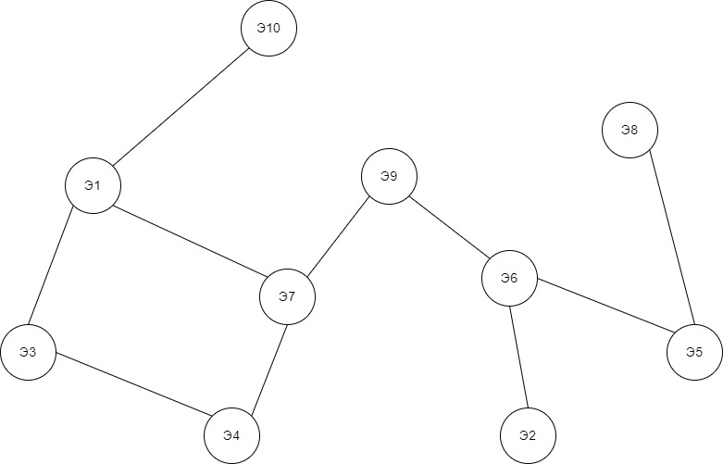 Для анализа системы, представленной в виде графа на рис. 5 необходимо оценить количественно качество структуры системы и ее элементов с позиций общесистемного подхода.

 Для данной структуры составим матрицу смежности A:

### 5.1 Условие связанности всех элементов в структуре

Для неориентированных графов связность всех элементов в структуре соответствует выполнению следующего условия:

$$\frac{1}{2}\sum_{i=1}^{n}{\sum_{j=1}^{n}{a_{ij}≥n-1}}$$

Где aij – элемент матрицы смежности, n – число вершин в ней.

В данном случае:

$$\frac{1}{2}*20>9$$

Следовательно, граф связный.

### 5.2 Структурная избыточность R

$$R=\left[\frac{1}{2}\sum_{i=1}^{n}{\sum_{j=1}^{n}{a_{ij}}}\right]\frac{1}{n-1}-1=\frac{m}{n-1}-1$$

Где m – число ребер, n – число вершин.

В данном графе: m = 10, n = 10.

$$R=10*\frac{1}{9}-1=\frac{10}{9}-1=\frac{1}{9}<1$$

Поскольку R>0, то в данной системе присутствует структурная избыточность.

### 5.3 Среднеквадратичное отклонение ε2

Так как в системе присутствует структурная избыточность, необходимо учесть неравномерность распределения связей ε2. Введем обозначение: ρi − степень вершины – число ребер, инцидентных вершине i. Справедливо следующее соотношение:

$$m=\frac{1}{2}\sum_{i=1}^{n}{ρ_{i}}$$

При равномерном распределении все ρi будут одинаковы, т.е.:

$\sum_{i=1}^{n}{ρ_{i}=\overline{n}ρ}$ и $\overline{ρ}=2\frac{m}{n}$, $\overline{ρ}$– средняя степень вершины.

Отклонение равно разности ($ρ_{i}-\overline{ρ}).$

$$ε^{2}=\sum_{i=1}^{n}{{(ρ_{i}-\overline{ρ})}^{2}}$$

Или, учитывая предыдущие соотношения:

$$ε^{2}=\sum_{i=1}^{n}{{ρ_{i}}^{2}-4\frac{m^{2}}{n}}$$

Для данной системы:

ε2= 32+ 12 + 22 + 22 + 22 + 32 + 32 + 12 + 22 + 12 – = 46 – 40 = 6

### 5.4 Структурная компактность

Пусть dij – минимальная длина пути из i-ой вершины в j-ую.

Структурная компактность:

$$Q=\sum_{i=1}^{n}{\sum_{j=1}^{n}{d_{ij}, i≠j}}$$

Сумма всех минимальных цепей:

$$\sum_{j=1}^{10}{d_{1j}=}4+1+2+4+3+1+5+2+1=23$$

$$\sum_{j=1}^{10}{d_{2j}=4+5+4+2+1+3+3+2+5=29}$$

$$\sum_{j=1}^{10}{d_{3j}=}1+5+1+5+4+2+6+3+2=29$$

$$\sum_{j=1}^{10}{d_{4j}=}2+4+1+4+3+1+5+2+3=25$$

$$\sum_{j=1}^{10}{d_{5j}=}5+2+5+4+1+3+1+2+5=28$$

$$\sum_{j=1}^{10}{d_{6j}=3+1+4+3+1+2+2+1+4=21}$$

$$\sum_{j=1}^{10}{d_{7j}=}1+3+2+1+3+2+4+1+2=19$$

$$\sum_{j=1}^{10}{d_{8j}=5+3+6+5+1+2+4+3+6=35 }$$

$$\sum_{j=1}^{10}{d_{9j}=2+2+3+2+2+1+1+3+3=19}$$

$$\sum_{j=1}^{10}{d_{10j}=1+}5+2+3+5+4+2+6+3=31$$

Q = 259

$$Q_{отн.}=\frac{Q}{Q_{min}}-1, где Q_{min}= n(n – 1)$$

$$Q_{отн.}=\frac{259}{90}-1=1,8(7)$$

Диаметр структуры d = maxijdij = 6

### 5.5 Степень централизации в структуре γ

$$γ=α*β=\frac{n-1}{n-2}*\frac{2*Z_{max}-n}{Z_{max}}, α= \frac{2*Z_{max}-n}{n-2}, β= \frac{n-1}{Z_{max}}$$

Где $Z_{max}=\frac{Q}{2{(\sum_{j=1}^{n}{d_{ij})}}_{min}}$

Подставляя, получим:

$$Z_{max}=\frac{259}{2*19}=6,8158$$

$$γ=\frac{9}{8}*\frac{13,6316-10}{6,8158}=0,5994≈0,6$$

### 5.6 Вывод

Таким образом, мы провели рассмотрение заданной структуры и вычислили ее основные структурно-топологическое характеристики. Эти характеристики имеют следующие числовые значения:

* Структурная избыточность $R= \frac{1}{9}≈0,1$

Так как R > 0, то рассматриваемая структура обладает избыточностью по связям.

* Среднеквадратичное отклонение ε2= 6

Так как этот параметр характеризует недоиспользованные возможности заданной структуры, то, чем он меньше, тем лучше. Следовательно, связи распределены неравномерно.

* Структурная компактность ${Q = 259; Q}_{отн.}=1,8(7)$

Следовательно, система не обладает высокой надежностью из-за высокого значения относительного показателя структурной компактности.

* Диаметр структуры d = 6
* Степень централизации структуры γ = 0,6

Индекс центральности γ больше только относительно кольцевой структуры (для нее γ = 0), что показывает, что связи и элементы распределены со средней равномерностью.

Можно также оценить степень близости рассматриваемой структуры к типовым, заполним таблицу для случая n = m = 10:



Исходя из таблицы можно сделать вывод, что анализируемая структура наиболее близка к древовидной.